Для начала разработка ER-Таблицы 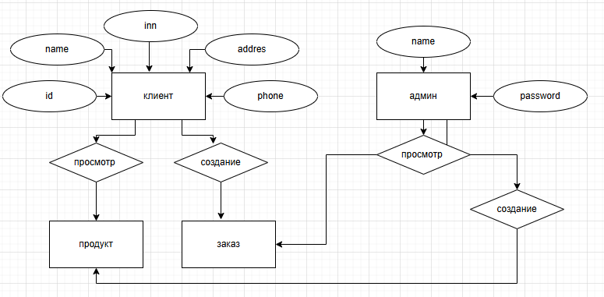
В самом начале у меня возникла проблема с выведением данных из бд, поэтому у программы будет только визуал и фактически подключенная бд
Бд вышла максимально простая, у меня не до конца получилось разобрать задание и мне пришлось вырезать часть функционала
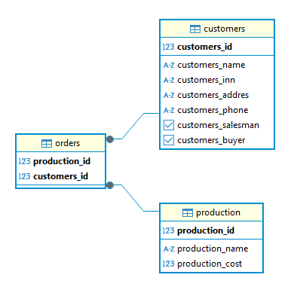

В моей голове функционал представлялся так
Есть первый экран, на котором идет авторизация, есть функционал для Админа, есть для Клиента
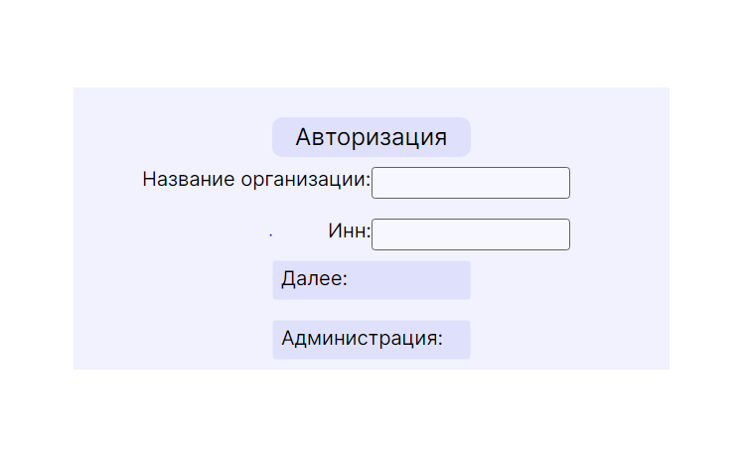
Идет проверка через название и инн
Далее создание заказов будет от лица клиента который зашел
Есть только авторизация, без регистрации
У администратора идет проверка по логину и паролю которых храится в коде (должен был храниться) 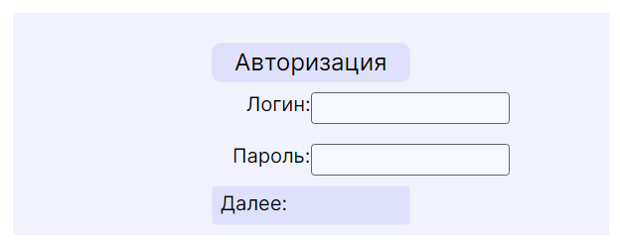
Далее идет лист продуктов с их стоимостью
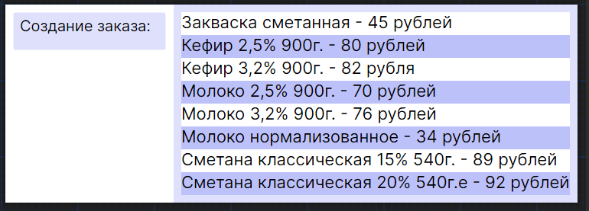
Тут используется ScrollViewer
Но у меня возникли проблемы с выведением данных из бд поэтому я прописала все вручную (знаю, так делать не стоит)
Изначально я хотела сделать так:
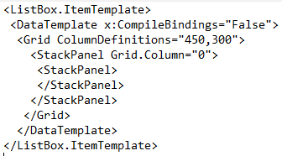
Далее идет кнопка содания заказа
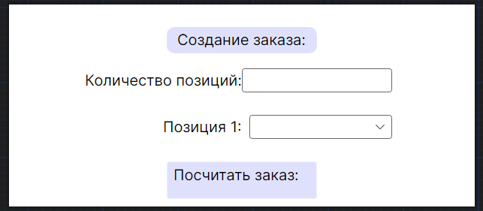
Предполагается, что после того как заказчик впишет в текстбокс цифру, будет высвечиваться нужное количество комбобоксов, но реализовать это пока не удалось

